1. На какие основные виды/типы делятся все коллекции .NET? Охарактеризуйте каждый из них.

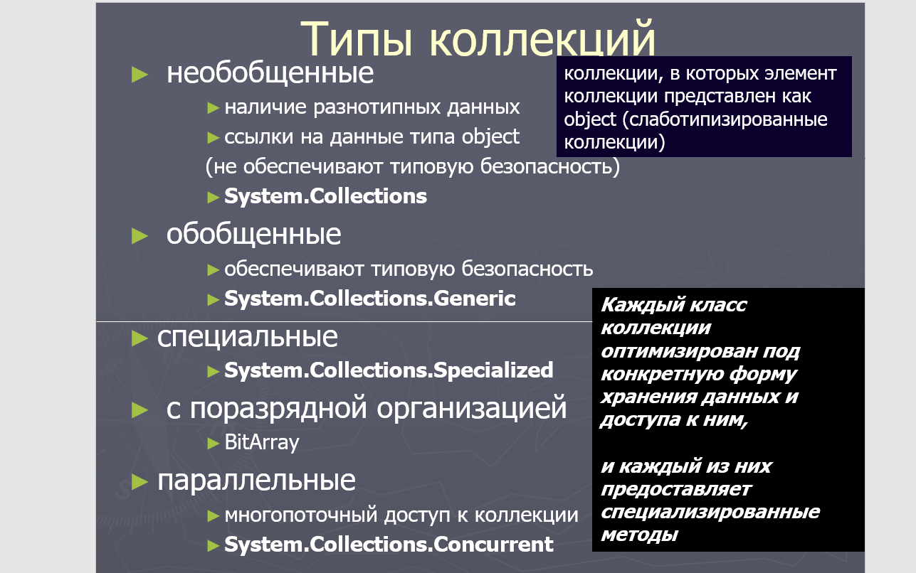

1. Что такое generic-коллекции? Назовите примеры известных вам generic-коллекций.

**Generic-коллекции** — это коллекции в языке программирования Java (и других языках, поддерживающих generics), которые позволяют определить тип объектов, которые они будут содержать, еще на этапе компиляции. Это обеспечивает безопасность типов, повышает производительность и помогает избежать ошибок, связанных с преобразованием типов во время выполнения программы.

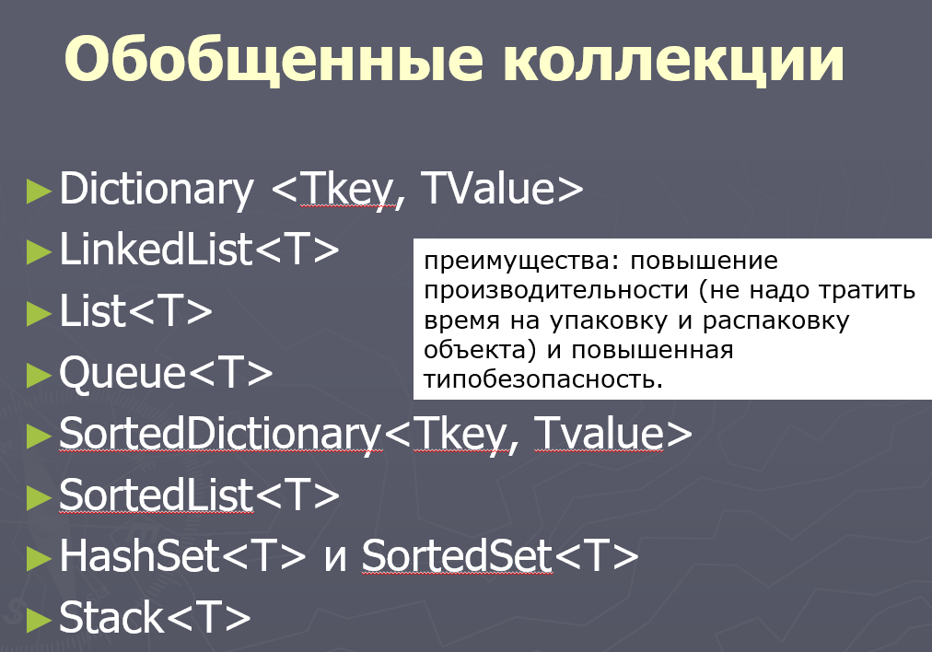

1. В чем разница между ArrayList и Array?

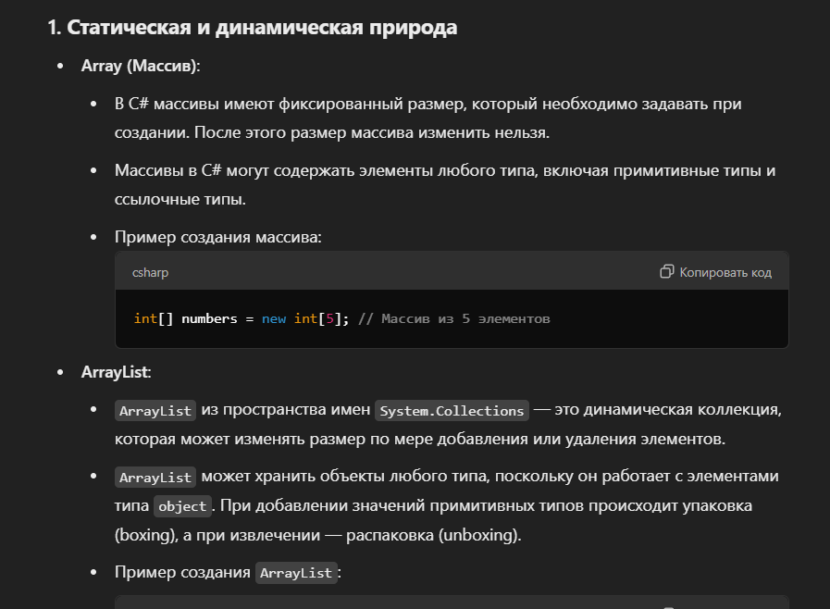

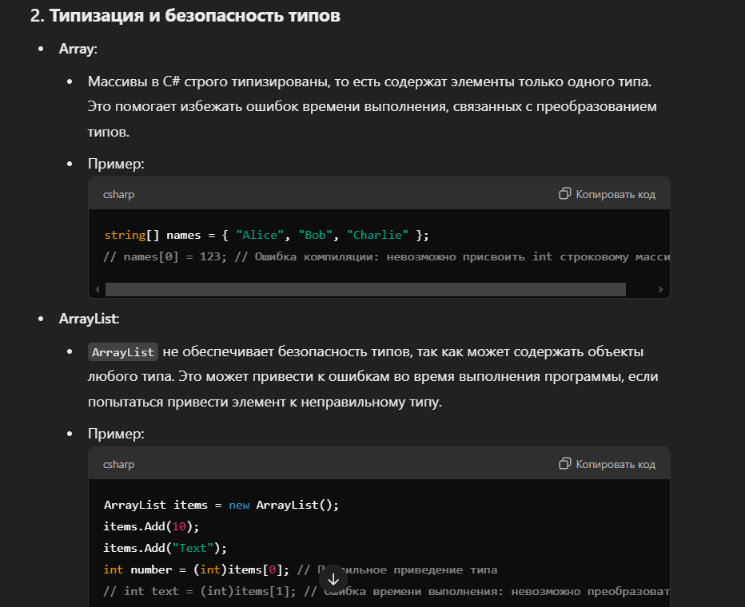

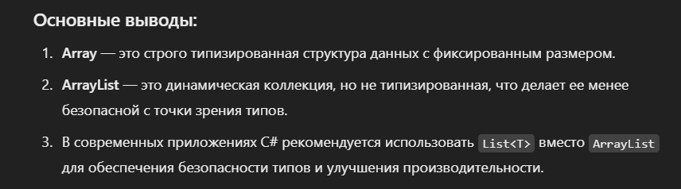

1. Охарактеризуйте коллекции, которые вы использовали в своем варианте.

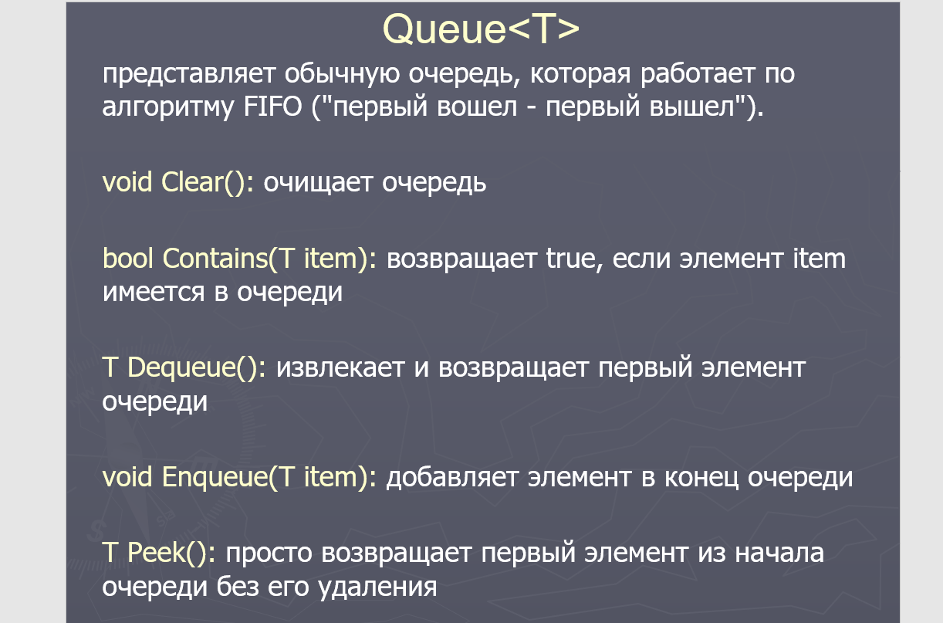

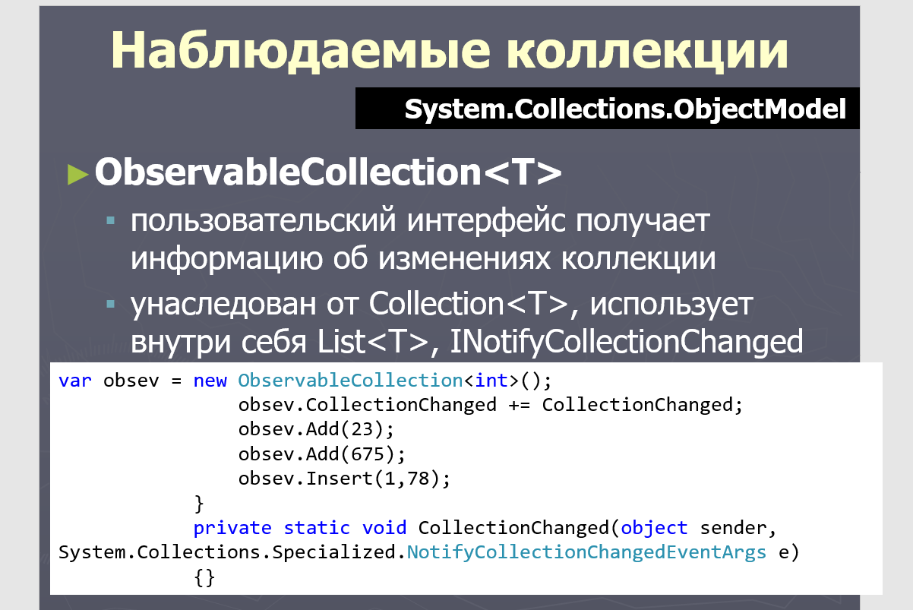

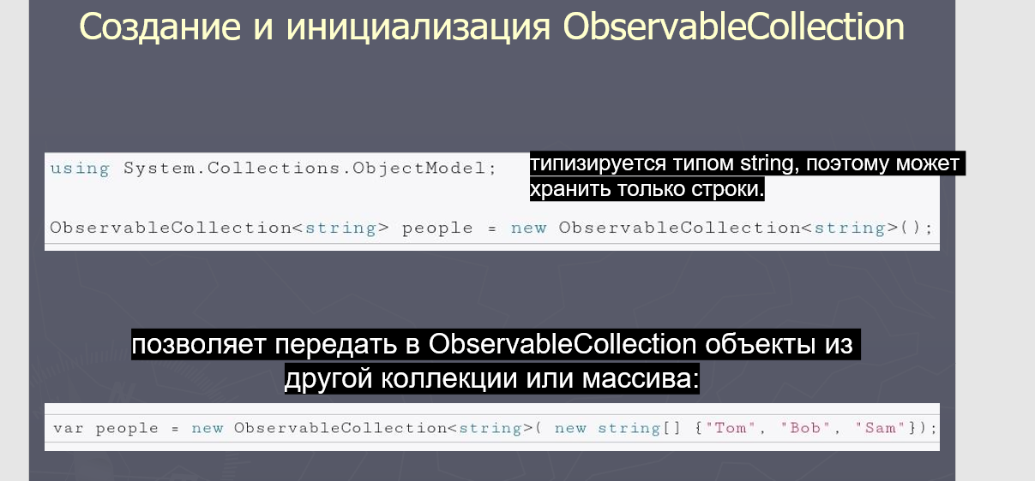

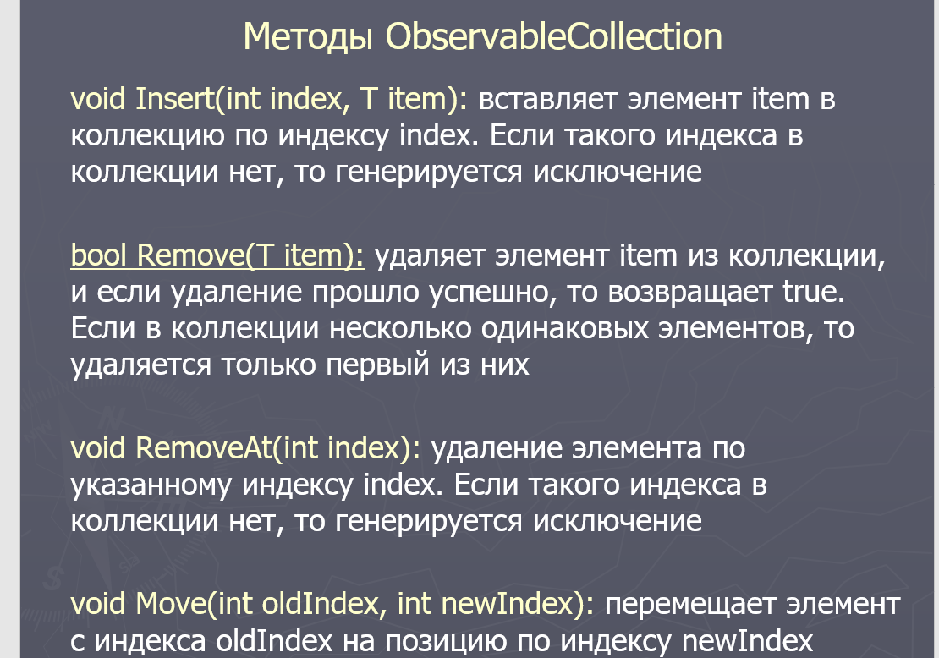

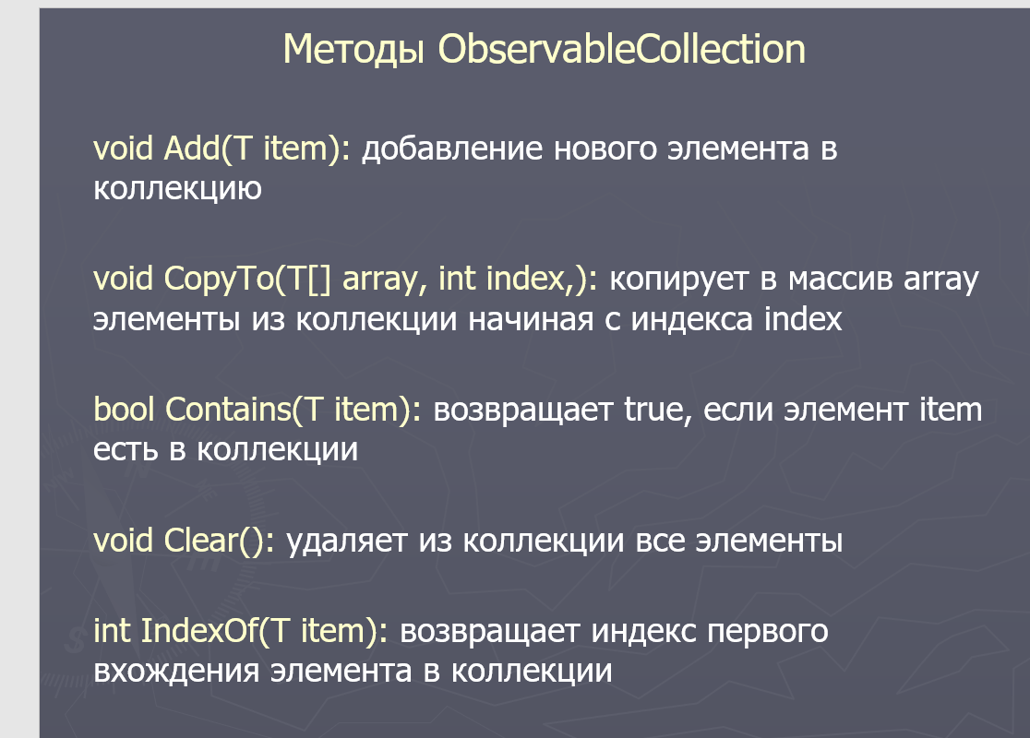

1. Чем отличаются коллекции, расположенные в пространстве имен System.Collections.Concurrent?

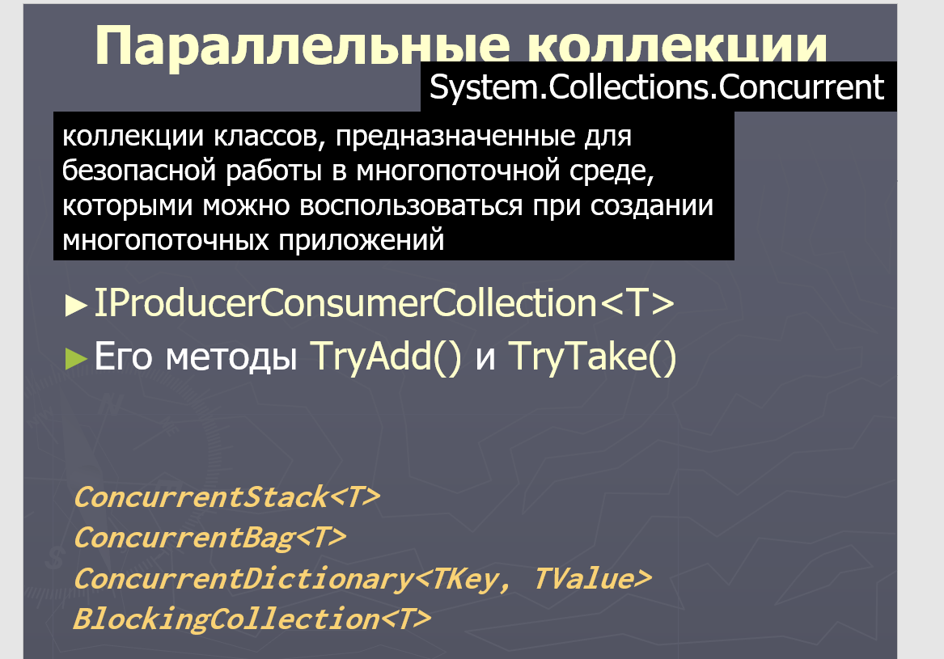

В пространстве имен **System.Collections.Concurrent** в C# находятся коллекции, специально предназначенные для безопасной работы в многопоточной среде. Эти коллекции обеспечивают высокую производительность и корректность работы, когда несколько потоков одновременно читают из и записывают в одну и ту же коллекцию.

1. Какое пространство имен необходимо подключить в проект, чтобы иметь возможность использовать generic-коллекции?

Чтобы использовать **generic-коллекции** в C#, необходимо подключить пространство имен **System.Collections.Generic**

1. Что такое наблюдаемая коллекция? Как ее можно использовать?

**Наблюдаемая коллекция** (или **Observable Collection**) — это коллекция, которая уведомляет о любых изменениях в своей структуре (например, добавление, удаление или изменение элементов). Она обычно используется в интерфейсах, где требуется автоматическое обновление данных при изменении состояния коллекции.

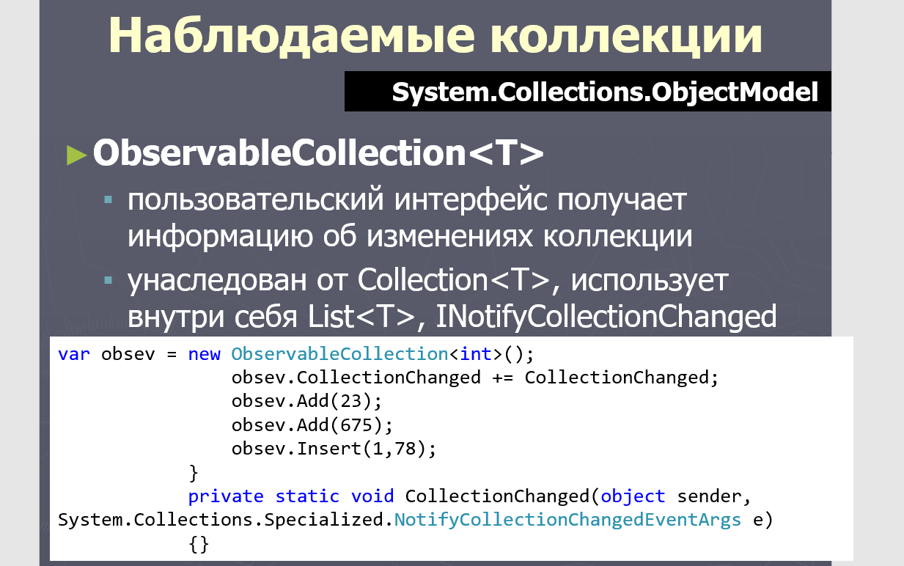

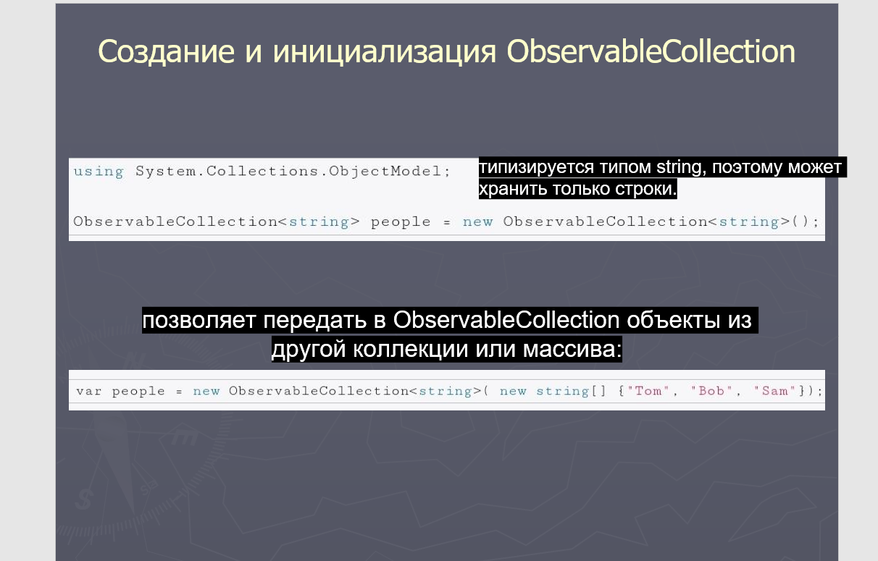

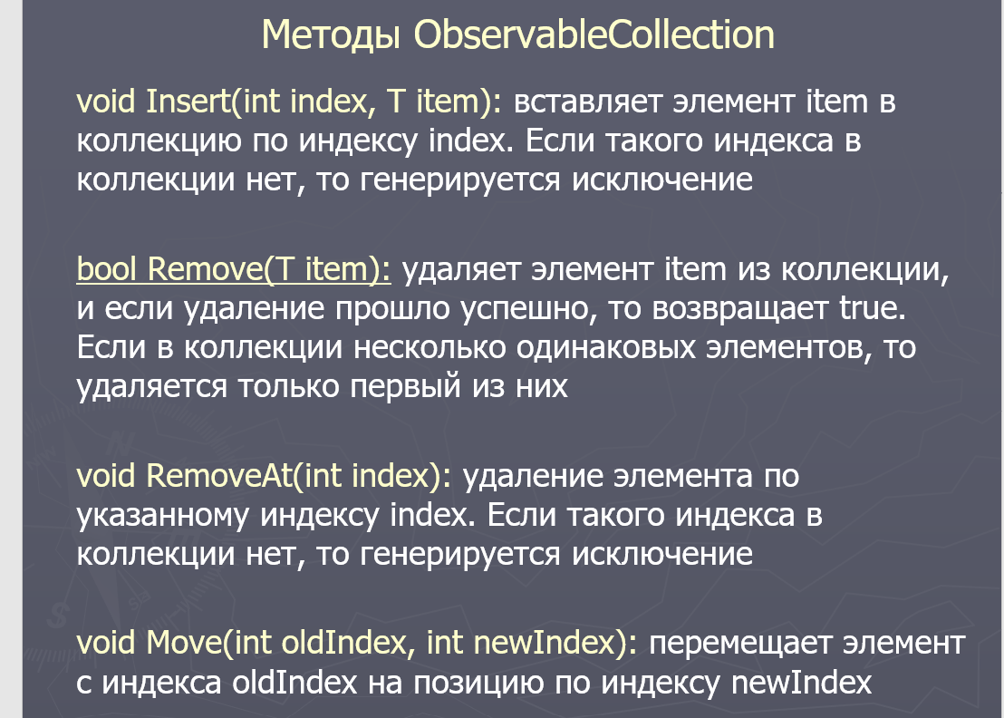

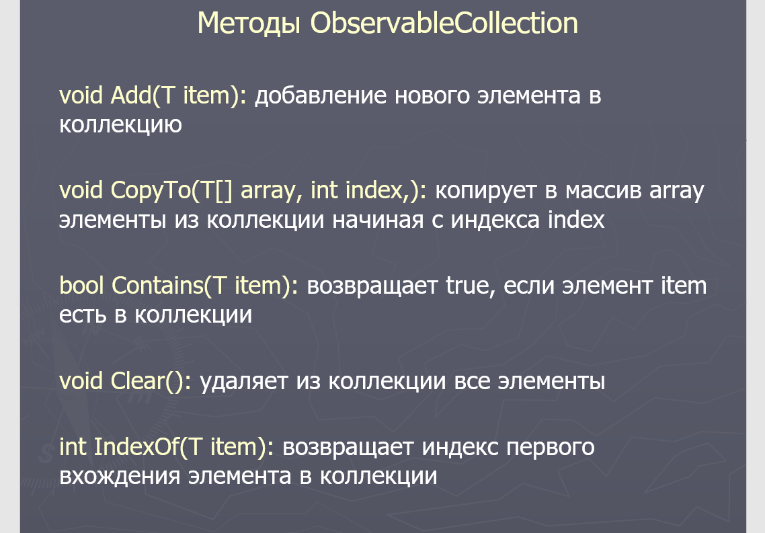

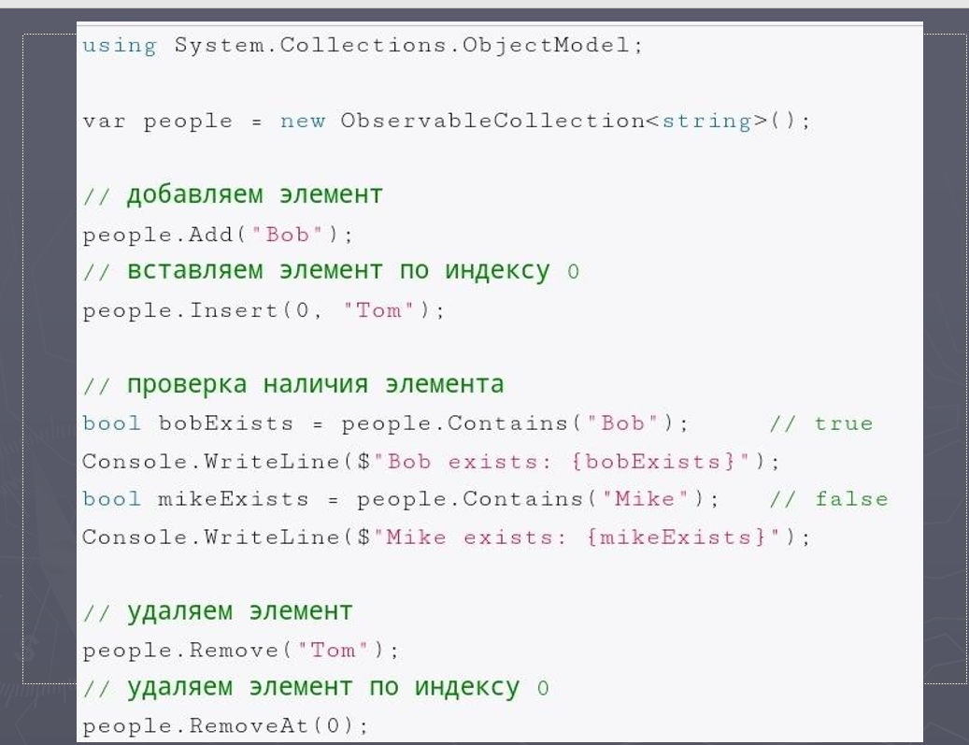

1. Охарактеризуйте интерфейсы IEnumerator, IEnumerator. В чем отличие назначений интерфейсов IEnumerator и IEnumerable.

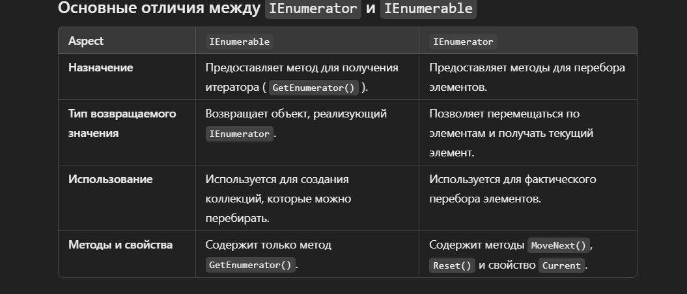

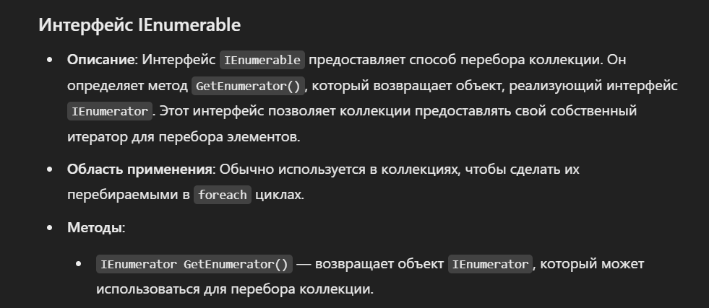

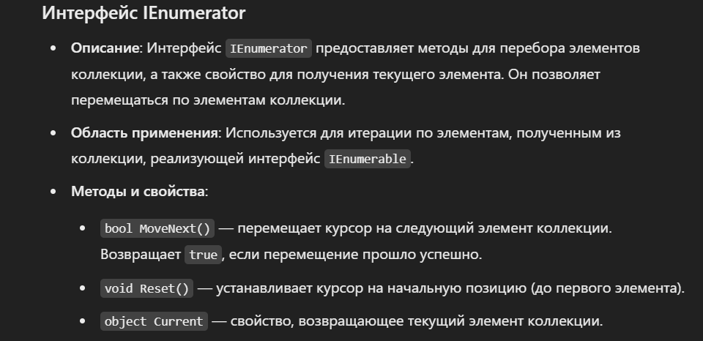

1. Поясните принцип работы коллекций:

a. LinkedList <T>

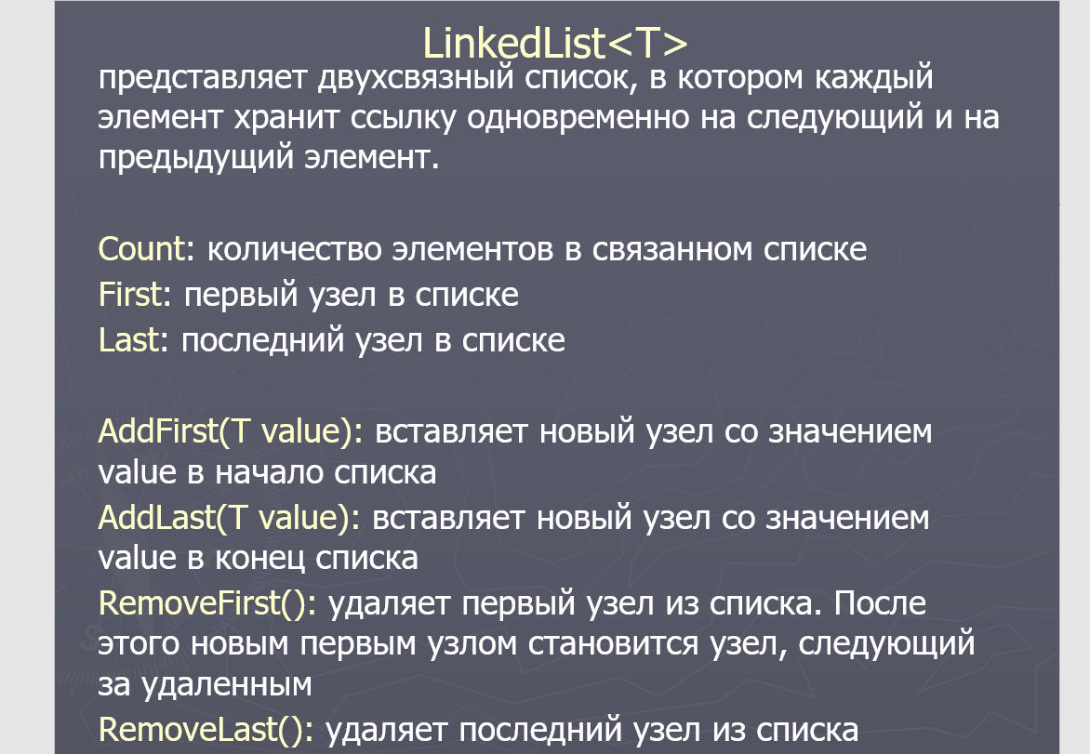

b. HashSet <T>

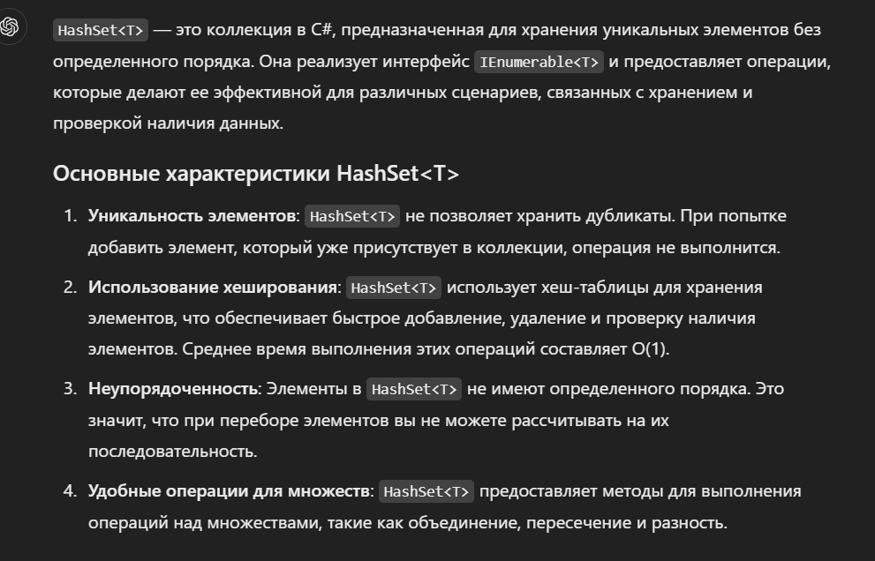

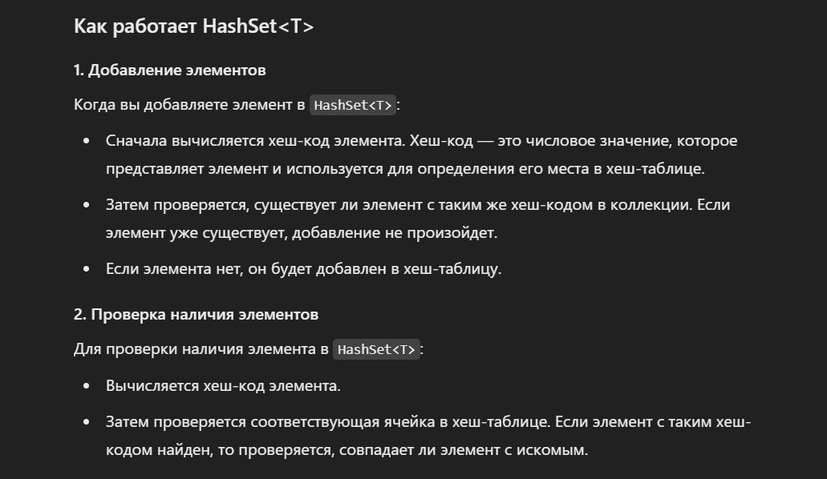



c. Dictionary <Tkey, TValue>

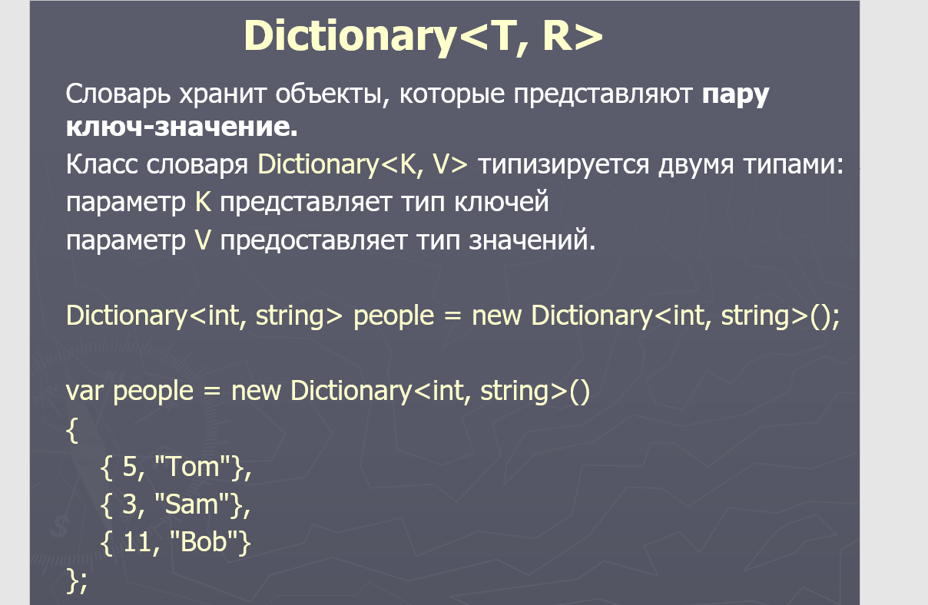

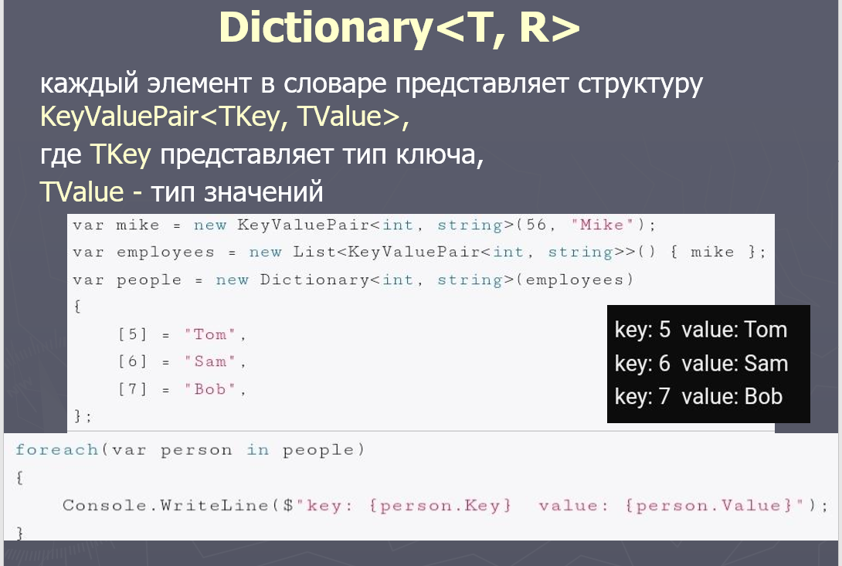

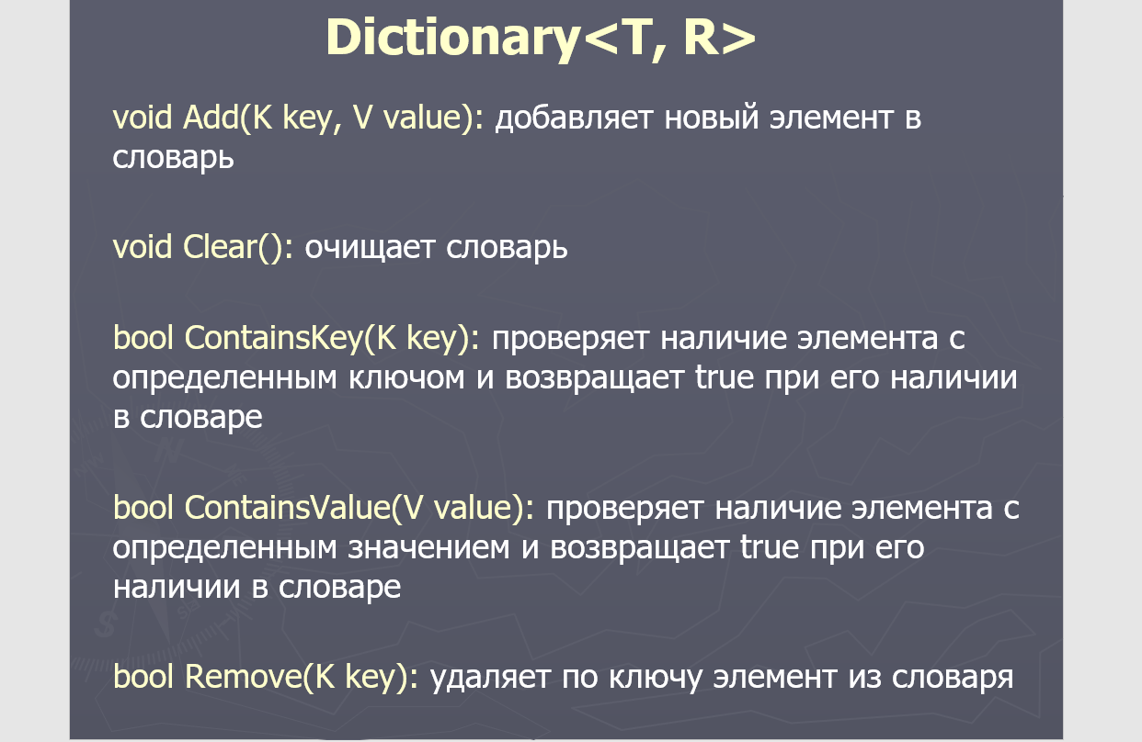

d. ConcurrentBag <Tkey, TValue>

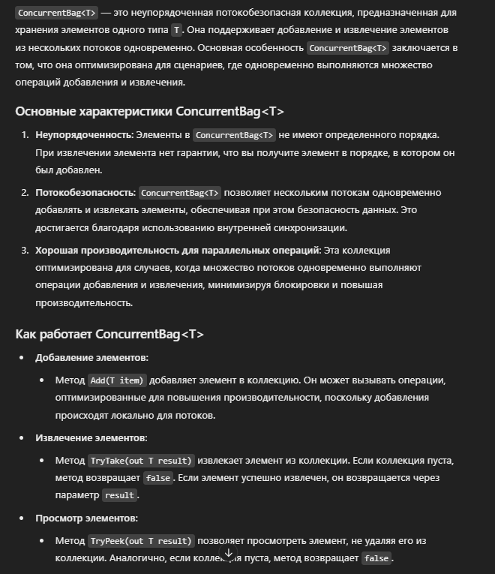

e. Stack<t>, Queue<T>

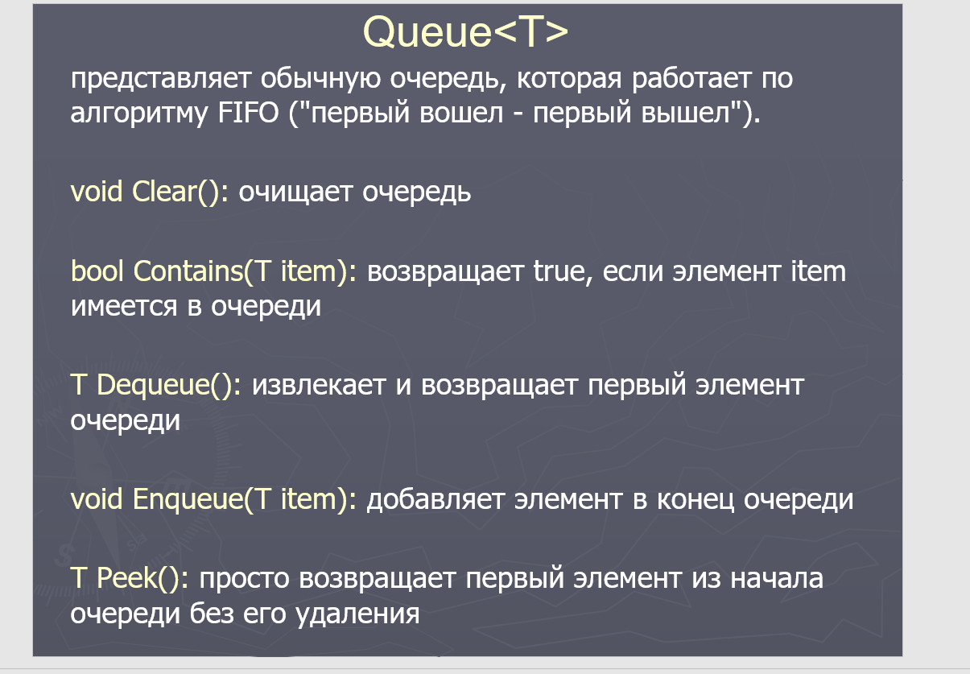

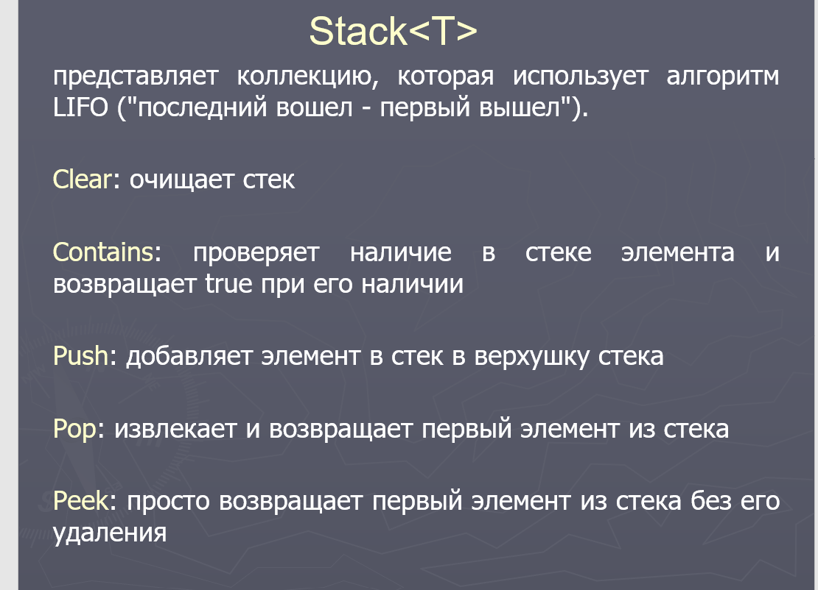

f. SortedList, SortedList.

